**Propozycje działań dla grupy Motyle - czwartek, 18.06.2020r.**

**Temat: Lato na łące**

1. Oglądamy film o życiu na łące:

<https://www.youtube.com/watch?v=LKLf5EN1Ff4>

1. Wykonaj pracę plastyczną według własnego pomysłu lub według wzoru przedstawionego w filmie powyżej.

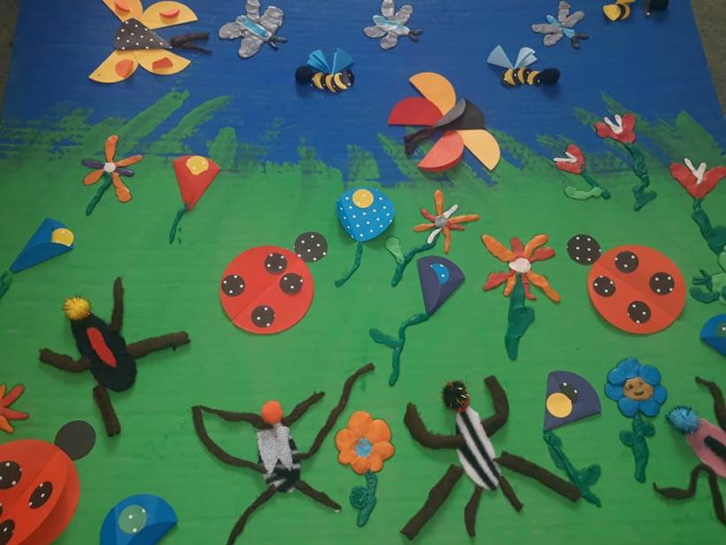

1. Gra matematyczna – Jaka jest kolejność figur?

<https://zasobyip2.ore.edu.pl/uploads/publications/7735b31974ca0025b6fb427a756fa7a4_/index.html>

1. Rozwiąż zagadki:

<https://www.youtube.com/watch?v=toHxCZxUjac>

1. Ćwiczenie artykulacyjne:

bzybzybzybzybzy ……… cyk cyk cyk ………. Zzzzzzzzzzzz …….. sssssssssss……… szszszszszszsz…….

1. Ćwiczenia w kartach pracy:
2. 6 latki – KP 4, s. 41a i 41b – czytanie globalne wyrazów;
3. 5 latki – KP 4, s. 34 a i 34 b – przeliczanie, zdolności grafomotoryczne.